ЛГУ-01 |  | Урна металлическая квадратная
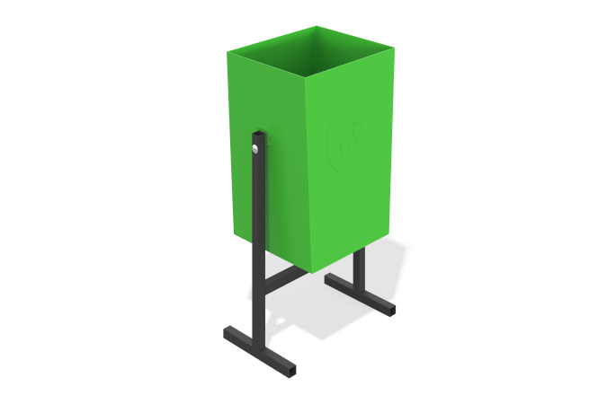

Размеры, мм: | 215x285x600 | Вес, кг: | 35
Характеристики материалов
Материалы: металл.
Комплектация: корпус урны – 1 шт., комплект крепежа – 1 шт.
Урна выполнена в виде сварной опоры с установленным корпусом, изготовлена из профильной трубы 20×20×1,5 мм и листа толщиной 0,6 мм. Конструкция покрыта порошковой краской, крепёж оцинкованный.

